Les danseuses de l’Opéra de Paris
A2+/B1

Edgar Degas a fait plus de 1500 tableaux et dessins des danseuses de l’Opéra de Paris. Ces trois œuvres peuvent être vues à la Glyptotek à Copenhague. Que voulait nous montrer Edgar Degas en peignant cet univers ?
THÈMES
DURÉE

- la vie des petits rats de l’opéra à la fin du XIXe siècle
- 45 minutes





OBJECTIFS COMMUNICATIFS
OBJECTIFS LINGUISTIQUES
OBJECTIFS CULTURELS

Identifier des informations dans un texte

Participer à des échanges simples en mobilisant ses connaissances

S’exprimer oralement et décrire une image
Le vocabulaire des vêtements de danse

Découvrir la vie des danseuses à la fin du XIXe siècle à travers l’œuvre d’Edgar Degas

La biographie de Marie Van Goethem

Préparer une visite à la Glyptotek pour voir les tableaux d’Edgar Degas et ses sculptures

I. Les petits rats de l’Opéra

1. Lis le texte.


un rat = en rotte
la réalité quotidienne = hverdagens realitet
les coulisses = kulisserne
un haut-de-forme = en høj hat
ils payent = verbe payer = de betaler
le rideau de la scène = scenetæppet

Edgar Degas peint et dessine les danseuses de l’Opéra, car ce sujet est idéal pour étudier le corps en mouvement. Ces danseuses sont très jeunes, ce sont souvent des fillettes. Elles sont là pour apprendre la danse et gagner un salaire. Elles sont appelées les « petits rats » de l’Opéra.

Degas montre dans ses peintures la réalité quotidienne* des danseuses sur la scène, dans les coulisses*, lorsqu’elles se reposent, lorsqu’elles sont fatiguées ou bien lorsqu’elles passent un examen de danse. Ces danseuses ont les bras, les épaules et d’autres parties de leurs corps nus, ce qui n’est pas habituel pour une femme à cette époque.

Edgar Degas passe beaucoup de temps dans les coulisses, car il veut montrer ce que le public ne peut pas voir. Dans les coulisses, il y a des hommes riches de la bourgeoisie. Ils sont habillés en noir et ils portent un haut-de-forme*. Ils payent* pour avoir le droit d’être présents pendant les répétitions et après les spectacles. Ils sont appelés les « abonnés ». Ils ne sont pas vraiment intéressés par les spectacles de danse ! Dans les coulisses, il y a aussi les mères, les tantes et les grandes sœurs de ces danseuses qui viennent pour discuter avec ces bourgeois…

Mais que se passe-t-il vraiment derrière le rideau de la scène* de l’Opéra de Paris ?

2. En binôme. Vrai ou faux ? Cochez la bonne réponse. Pensez à justifier votre réponse.

 | Vrai | Faux
En dessinant et en peignant les danseuses, Edgar Degas étudie les corps en mouvement.
Les danseuses sont très âgées.
Les petites danseuses sont appelées des « petits rats ».
Edgar Degas ne montre pas les danseuses sur la scène.
Il peint et dessine les danseuses dans les coulisses.
Il est habituel à cette époque qu’une fille ou une femme montre des parties de son corps.
Il y a des hommes de la bourgeoisie dans les coulisses.
Les hommes dans les coulisses sont appelés des « abonnés ».
Les mères et les tantes de ces petites danseuses discutent en coulisses avec ces hommes.


3. Regarde la vidéo suivante :

il n’a pas embelli = rendre quelqu’un ou quelque chose de plus beau = han har ikke pyntet
un milieu social modeste = et middelmådigt miljø
un protecteur = un homme qui donne de l’argent en échange de services sexuels
une mère maquerelle = en alfons (kvinde)
le foyer de la danse = une salle de travail pour les danseuses = dansesalen
toucher un salaire = recevoir de l’argent pour son travail = at få løn

4. En binôme. Vrai ou faux ? Cochez la bonne réponse. Pensez à justifier votre réponse.

 | Vrai | Faux
Elisabeth Platel pense que Edgar Degas est le reporter de son époque.
Elle pense que Degas veut sublimer les danseuses.
Les jeunes danseuses sont payées.
Les mères sont présentes dans les coulisses afin de prostituer leur(s) fille(s) auprès des abonnés.

II. Représenter l’univers des danseuses de l’opéra

1. Regarde le tableau ci-dessous.
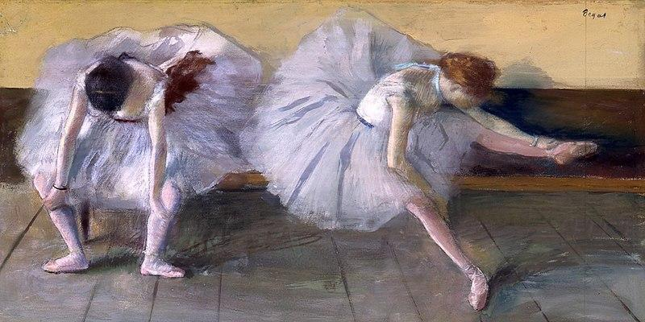

Ernest Dubois
Le retour du fils prodigue
1894

Marbre
Ny Carlsberg Glyptotek
Copenhague

2. Complète l’image avec les mots correspondants

un chausson de danse - un tutu - un collant de danse
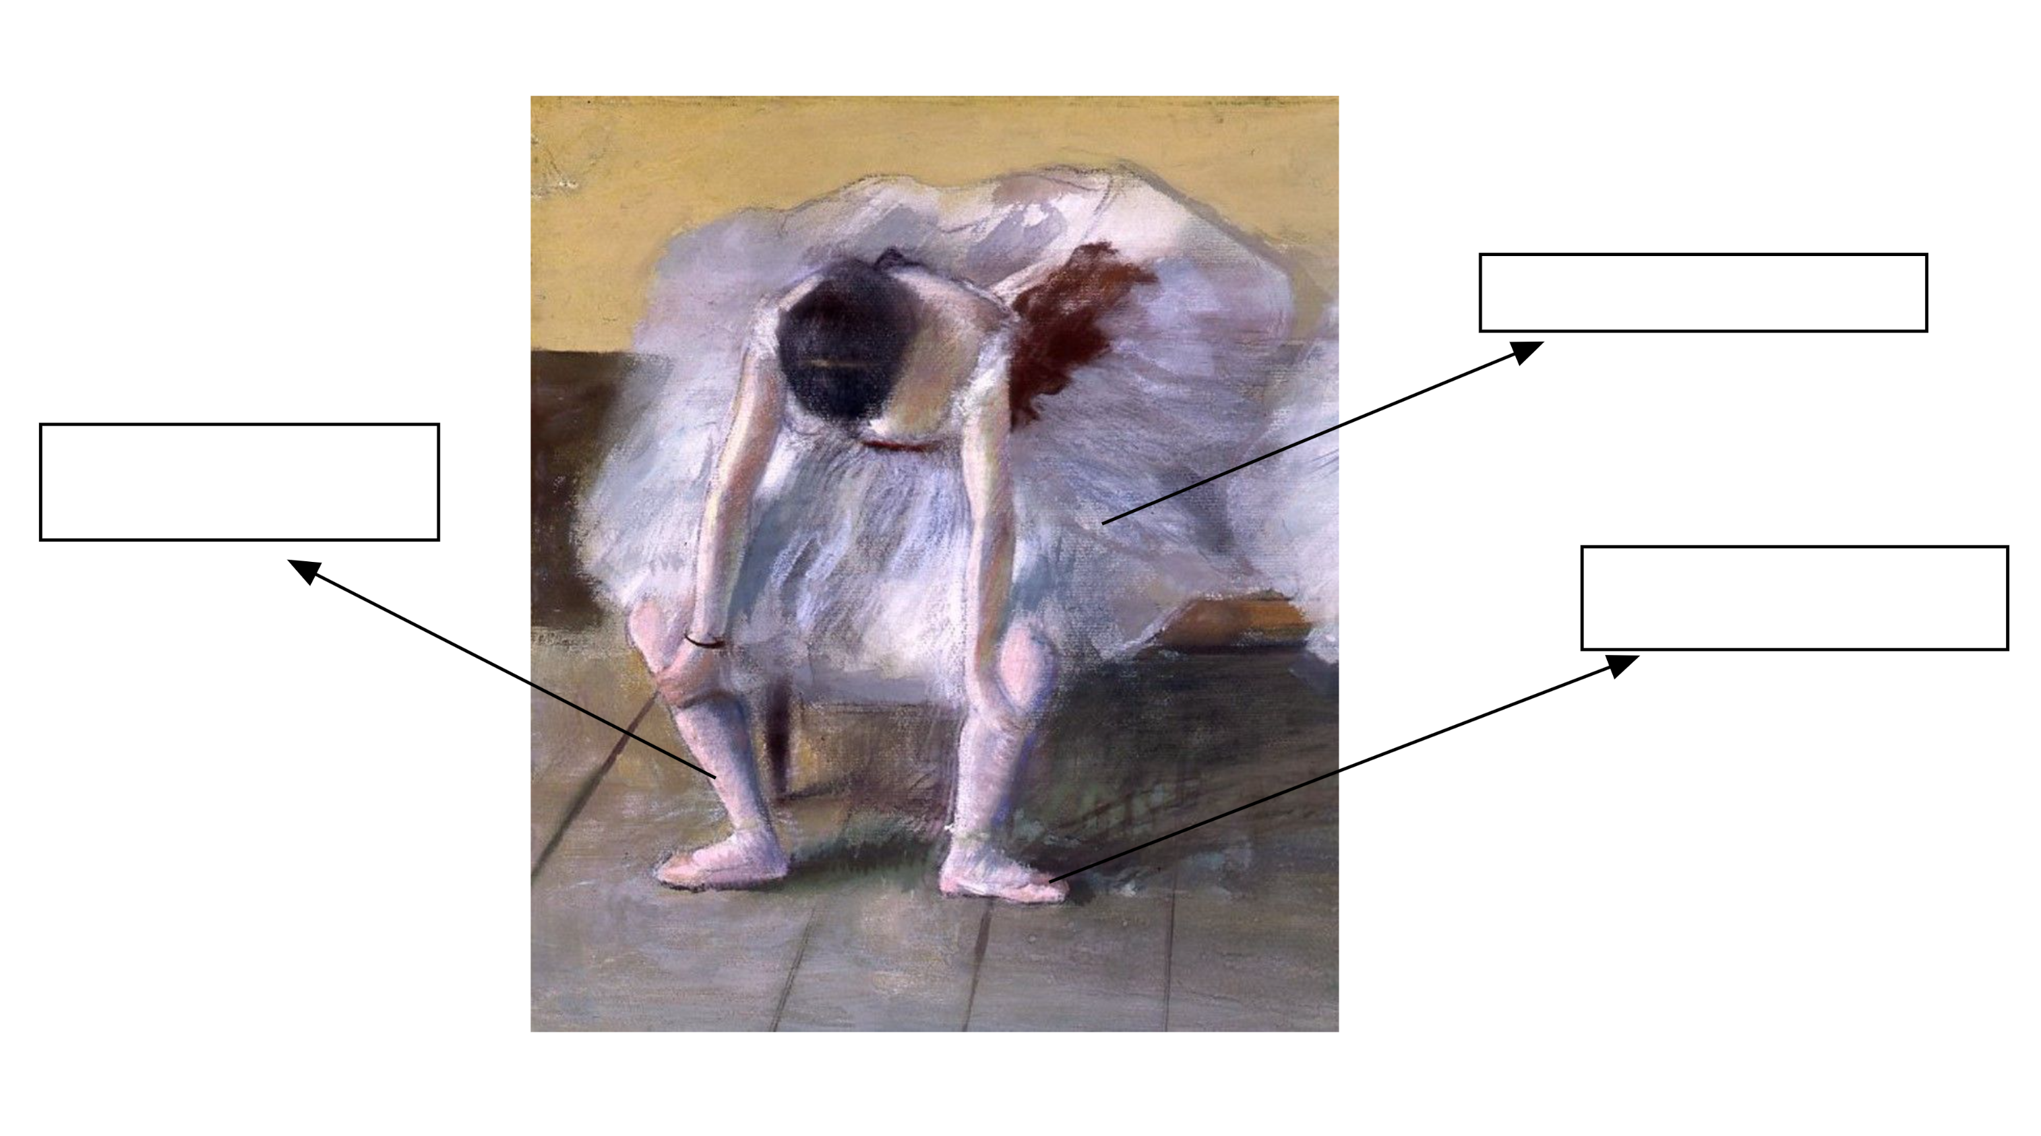

3. Observe le tableau ci-dessous.
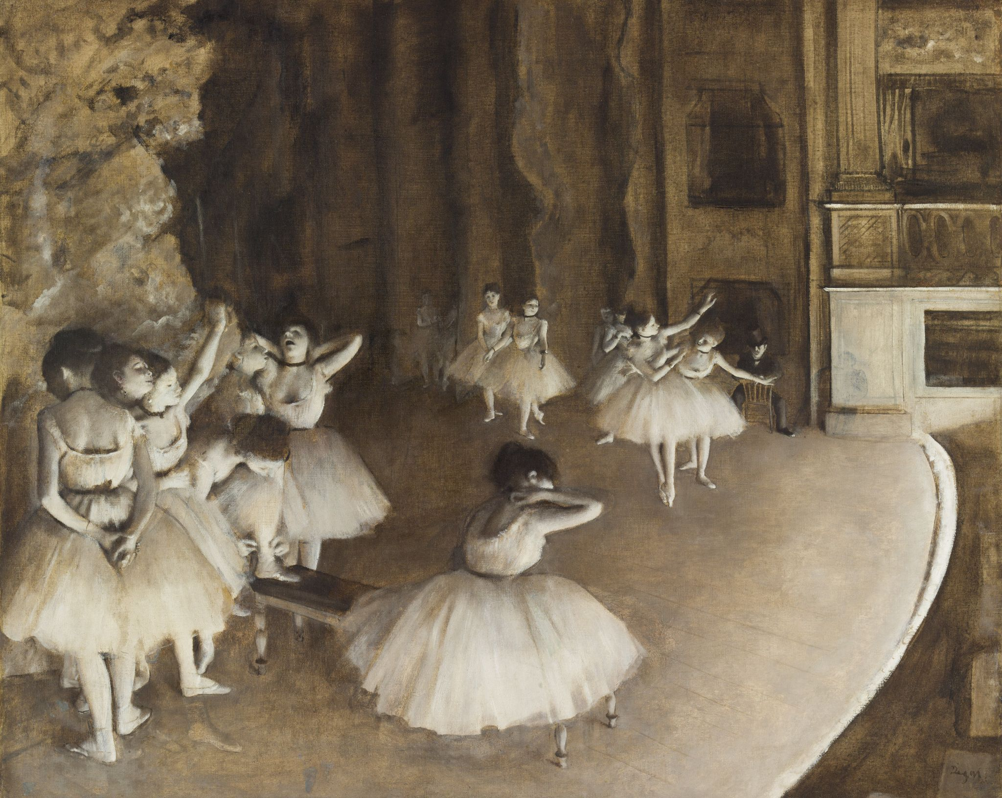

Edgar Degas
Répétition d’un ballet sur la scène

1874
Huile sur toile
Musée d’Orsay
Paris

4. En binôme. Décris ce tableau à ton binôme.

Exercice oral avec retour en classe.

Décrire un tableau

Il existe plusieurs façons de décrire ce que l’on voit sur un tableau. On peut :
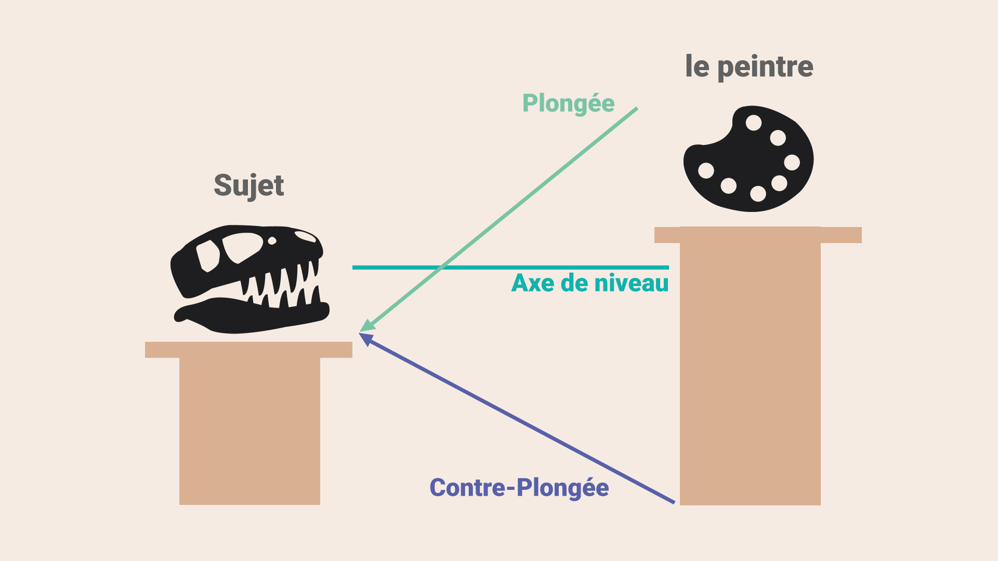
1) expliquer où se trouvent les personnes et les choses dans le tableau
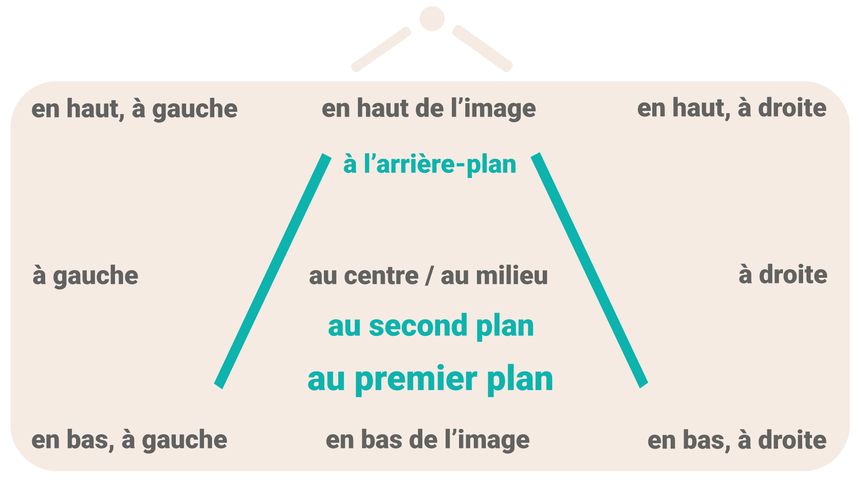

2) parler du choix du cadrage de l'artiste

3) situer le lieu de la scène
Exemple : à l'opéra / sur la scène
4) parler des personnages du tableau et de leurs vêtements
Exemple : une femme / une jeune danseuse / une jeune fille / un homme / un bourgeois / un abonné
5) parler du mouvement et des activités des personnages du tableau
Exemple : elle s'étire / elle se gratte le dos / elle baille / elle s'exerce / il est assis / il observe
6) parler des couleurs
Exemple : chaudes ≠ froides / sombres ≠ claires
7) dire ce que vous ressentez lorsque vous voyez ce tableau
Exemple : J'aime ce tableau parce que … / Je n'aime pas ce tableau, car … / Je ressens de la mélancolie / de la tristesse / de la colère …

III. La vie d’un petit rat de l’Opéra : Marie Geneviève Van Goethem

1. Écoute le document audio.
2. Écoute à nouveau le document audio en lisant le texte.
couturier = modeskaber
blanchisseuse = vaskekone
faire de la figuration = at spille statisrolle

Je m'appelle Marie Geneviève Van Goethem et je suis née à Paris en 1865. Mon père est couturier* et ma mère est blanchisseuse*. Mes parents sont belges. Ils sont venus à Paris pour trouver du travail. Nous sommes pauvres et pour gagner un peu d'argent et aider ma famille, ma mère me fait entrer à l'école de danse de l'Opéra de Paris en 1879 pour faire de la figuration*. J'ai treize ans.
Je suis payée par Monsieur Degas pour être le modèle de sa sculpture la plus connue dans le monde : La Petite Danseuse de 14 ans. Cette sculpture fait un énorme scandale en 1881 !
En 1882 je suis renvoyée de l'Opéra, mais je continue à poser comme modèle pour différents artistes.

3. Réponds aux questions.
a
Où est née Marie Van Goethem ?

______________________________________________________________________________

b
Quand est née Marie Van Goethem ?

______________________________________________________________________________

c
À quel milieu social appartient sa famille ?

______________________________________________________________________________

d
Comment gagne-t-elle de l'argent pour aider sa famille ?

______________________________________________________________________________

e
Marie Van Goethem a-t-elle été danseuse à l'opéra de Paris toute sa vie ?

______________________________________________________________________________

IV. Expression écrite

Imagine la vie quotidienne de Marie Geneviève Van Goethem. Écris une lettre qu’elle envoie à sa meilleure amie dans laquelle elle décrit les activités quotidiennes d’un petit rat de l’opéra et ce qu’elle aime ou n’aime pas avec cette vie.

__________________________________________________________________________

______________________________________________________________________________

______________________________________________________________________________

______________________________________________________________________________

______________________________________________________________________________

______________________________________________________________________________

______________________________________________________________________________

______________________________________________________________________________

______________________________________________________________________________

______________________________________________________________________________

